**星展科技2025管培实习生校园招聘正式启动**

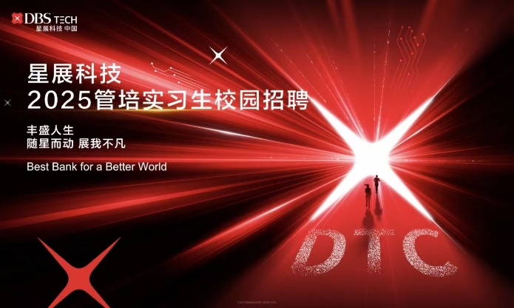

我们，面对无限未来，进无止境

我们，拥抱开源技术，极速开发

以代码构筑金融科技未来

凭智慧探索数字金融世界

你，会是我们志同道合的筑梦者吗？

**星展科技2025管培实习生校园招聘**

正 式 启 动

即刻加入，成就更好的自己

**全星平台 | 星展科技**

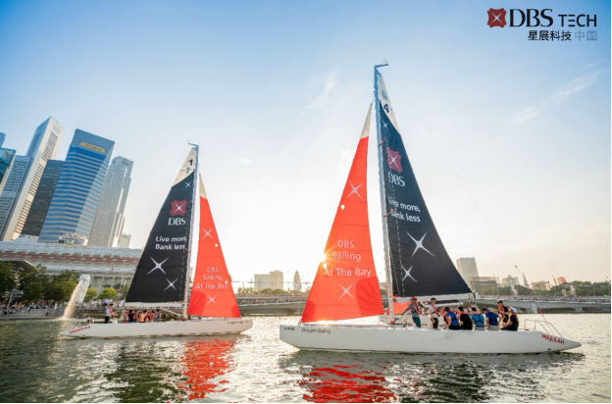

成立于2023年的星展科技产业（中国）有限公司（简称 “星展科技”）是亚洲领先金融机构星展银行的全资子公司。数度被《环球金融》、《银行家》和《欧洲货币》杂志评为“全球最佳银行”的星展银行，致力科技创新，率先以数字科技塑造未来银行的营运模式。其在金融科技领域成绩斐然，屡获殊荣，被《欧洲货币》杂志评选为“全球最佳数字银行”，及被《银行家》杂志评为“最具创新数字银行”。星展科技作为星展银行重要的数字引擎，积极吸纳来自顶尖机构并在前沿创新领域拥有丰富经验的优秀科技人才，提供先进软件开发实践和深入了解银行产品与业务流程的机会。

行业环境和客户需求瞬息万变，凭借强劲的实力，星展科技持续交付高质量的银行软件开发解决方案。为助力集团实现长期整体发展战略，星展科技计划建立一支技术精湛的多元化团队以实现突破性技术创新，引领金融科技发展。

**首要目标**

开发尖端的金融科技解决方案

为银行的发展提供强有力支持

**新星闪耀| 管培实习生计划**

如何在未来的职业生涯取得先机

踏上令人振奋的职业道路？

加入**星展科技管培实习生计划**

在星展科技，我们致力于投资并帮助员工建立长期的职业生涯。我们希望通过管培实习生计划为同学们提供令人振奋的职业道路，协助他们在星展科技亦或是未来的职业生涯中取得先机。

星展科技管培实习生计划为期2个月，同学们将接受业务相关培训并有机会参与到业务团队的各类项目中，通过导师带教以及切身实践参与到星展科技日常业务的发展中。抓住机会，通过个人展示、项目工作和与利益相关者合作，同学们不仅能获得实践经验并提升个人技能，也将体验到与高级管理人员和同事的指导和交流机会。通过实习期末的评估与反馈，表现优异的实习生们将有机会获得“直通卡”, 作为2026年星展科技管培生Management Associate的储备生。

|  |  |  |
| --- | --- | --- |
| 实习周期：2025年7月至8月 为期2个月 | | |
| 在本项目中，你将： | | |
| 接受业务相关培训 | 深入业务团队项目 | 参与软件开发实践 |
| 公司高管接触交流 | 资深导师悉心带教 | 优秀同事耐心指导 |
| 表现优异者将有机会获得“直通卡”  作为2026年度星展科技管培生  Management Associate的储备生 | | |

**星光璀璨| 招聘需求**

**招聘对象**

* 毕业时间在2025年10月至2026年6月间的本科及硕士在校生，计算机科学、软件工程、网络工程或数据科学与大数据技术相关专业优先；
* 可全勤参与2025年7月至8月为期8周的实习周期；
* 积极主动的团队合作者，能够胜任快节奏的工作环境；
* 适应性强、富有创造力、果断、韧性强，并具备良好的人际交往和沟通能力。

**工作地点**

广州市黄埔区中新知识城

**招聘部门**

Institutional Banking Group Technology 企业及机构银行科技部

Future Ready Technology 新兴科技部

Consumer Banking Group Technology 个人银行科技部

Core Banking Technology 核心银行科技部

Global Financial Markets Technology 环球金融市场科技部

Middle Office Technology 中台科技部

Data and AI Technology 人工智能及数据科技部

**奔赴星途| 投递通道**

**招聘流程**

网申→线上测试→面试→评估中心→OFFER→入职

**投递渠道**

投递截止日期：2025年5月31日

采用滚动录取制，请尽早提交申请

**PC端：**

https://campus.51job.com/dbstech

**移动端：**

扫描下方二维码，即可投递

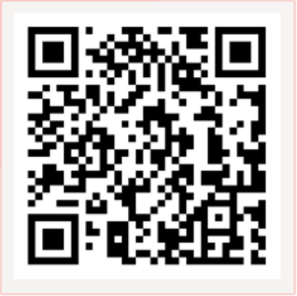

丰盛人生，随星而动，展我不凡！

畅游金融科技的浩瀚星海

发现你的职业生涯新可能